Управление образования администрации
Старооскольского городского округа Белгородской области

Муниципальное образовательное учреждение ДПО (ПК)
«Старооскольский городской институт усовершенствования
учителей»

Учебное задание как способ организации самостоятельной деятельности младших школьников на уроках математики

Зиновьева Жанна Владимировна,
учитель начальных классов
Муниципального общеобразовательного
учреждения «Средняя общеобразовательная
школа №28 с углубленным изучением
отдельных предметов»

Старый Оскол

Содержание

Информация об опыте…………………………………..3

Технология опыта………………………………………...6

Результативность опыта………………………………....12

Библиографический список…………………………......16

Приложение к опыту……………………………………17

Тема опыта: «Учебное задание как способ организации самостоятельной деятельности младших школьников на уроках математики»
Условия возникновения опыта
Опыт формировался в рамках муниципального общеобразовательного учреждения «Средняя общеобразовательная школа №28 с углубленным изучением отдельных предметов».
Школа расположена в микрорайоне Макаренко, города Старый Оскол. Всего в ней обучается 1294 человека, в том числе на первой ступени - 425 человек.
Так как образовательное учреждение находится на микрорайоне с постоянной миграцией населения, большинство учащихся проживают в общежитиях, поэтому влияние социума на становление и воспитание личности ребёнка очевидно. Дети приходят в школу недостаточно подготовленными, уровень культуры их семей оставляет желать лучшего.
В классе 24 ученика: 10 мальчиков, 14 девочек. Контингент обучающихся достаточно сложен: 18% из неполных семей, 0,2% из неблагополучных, 0,26% детей проживают отдельно от родителей.
Управлять каким бы то ни было процессом возможно лишь на основании данных контроля над его течением, не составляет исключения и процесс учебной деятельности. Вся система самостоятельных работ на первом этапе работы над опытом носила диагностический характер. Формой контроля являлись тестовые задания по трем направлениям:
1) умения самостоятельно выполнять задания при закреплении опорных знаний;
2) умения самостоятельно выполнять задания обобщающего характера;
3) умения самостоятельно выполнять творческие учебные задания.
С помощью диагностических тестов мы получили информацию об уровне усвоения элементов знаний, о сформированности умений и навыков учащихся по применению знаний в различных ситуациях. Исследование, проведенное в начале учебного года, показало низкий уровень развития навыка самостоятельной учебной деятельности – 27%. Результаты оказались довольно низкие, что позволило сформулировать проблему опыта.
Актуальность опыта
Происходящие перемены в обществе обусловили необходимость перемен в образовании. В соответствии с изменившимся социальным заказом в значительной мере изменились и ориентиры в системе образования:
- повышается интерес к образованию, центральным звеном которого становится личностно-ориентированное обучение;
- персонализируется педагогический поиск.
Оно ориентируется не на систему как средоточие деятельности, а на личность как субъект деятельности, поэтому необходим поиск путей постановки растущего человека в процессе обучения в активную деятельностную позицию.
Такой подход к самостоятельной деятельности определяется философией свободного выбора; ценностной ориентацией на самоопределение личности; идеей вариативности предметно-содержательного наполнения образовательных программ; установкой на многообразие образовательных потребностей личности, путей, способов и средств ее включения в образовательный процесс. На этом фоне в педагогической науке и практике повышается интерес к разноуровневым заданиям, которые позволяют учитывать индивидуальность личности, что особенно важно в обучении младших школьников.
Перспективы развития современного общества ставят перед школой задачу формирования личности, способной самостоятельно находить, оценивать и применять полученную информацию, искать пути и средства наиболее эффективного использования приобретенных знаний. Решение данной задачи возможно при ориентации на развитие личности ребенка, творческий характер его деятельности. Поэтому очень важно научить учащихся самостоятельно применять полученные знания на практике, то есть формировать у учеников самостоятельную деятельность.
Опыт работы Зиновьевой Ж.В. актуален, так как способствует разрешению следующих противоречий:
- между потребностью в формировании личностно-ориентированного подхода в образовании и традиционной системой обучения, недостаточно включающей навыки формирования самостоятельной деятельности;
- между необходимостью перехода школы на новые ФГОС, где уделяется огромное внимание обеспечению возможностей учащегося самостоятельно осуществлять деятельность учения и рамками традиционной системы;
- между формированием компонентов учебной деятельности и созданием условий по организации и управлению самостоятельной деятельностью учащимися.
Ведущей педагогической идеей опыта является учебное задание как средство формирования готовности к самостоятельной деятельности младших школьников на уроках математики.
Длительность работы над опытом
С момента обнаружения противоречий до момента выявления результативности опыта составляет четыре года. На первом этапе (сентябрь 2005 – ноябрь 2005) Жанна Владимировна выявила противоречия и начала изучение теоретической базы, необходимой для формирования опыта. Была проведена входящая диагностика. На втором этапе (декабрь 2005 – март 2009) педагогом были намечены пути разрешения противоречий, проходила апробация методического пособия Федоровой М. А. «Учебное задание как средство формирования самостоятельной деятельности школьников», педагогом были систематизированы учебные задания по трем направлениям: закрепление опорных знаний, обобщающие задания, творческие учебные задания. На заключительном этапе (апрель 2009 – май 2009) автором проведена диагностика результатов, которая показала положительный рост самостоятельной деятельности младших школьников.
Диапазон опыта
Охватывает уроки математики и внеклассную деятельность, что позволяет охватить весь учебный процесс по предмету. Организация работы с классным коллективом через систему «урок - внеклассная работа» помогает создать условия для формирования у учащихся умения самостоятельно мыслить, анализировать, сравнивать; принимать правильные решения при выполнении учебного задания, что позволяет ученику познать себя, дает возможность в большей степени утвердиться в собственных глазах и среди окружающих, служит развитию творческой инициативы ребенка и возникновению у значительного числа учащихся интереса к предмету.
Теоретическая база опыта
Самостоятельность школьника – это умение ставить перед собой различные учебные задачи и решать их вне опоры и побуждения извне. Оно связано с потребностью человека выполнять действия по собственному осознанному побуждению. То есть на первый план выходят такие особенности ребенка, как познавательная активность, интерес, творческая направленность, инициатива, умение ставить перед собой цели, планировать свою работу.
“Самодеятельность нужна ребенку, чтобы познать самого себя, испытать свои силы, развить свои способности”, - говорил В.Д.Иванов. Действительно, суть самодеятельности следует искать в семантике слов – “сам делаю, собственно моя деятельность”. Значит, самодеятельность есть деятельность по собственному почину, а самостоятельность есть деятельность, совершаемая собственными силами, без посторонней помощи, это предполагает самовыражение личности, является средством ее самореализации. Наиболее благоприятным периодом формирования готовности ребенка к самодеятельности и развитию самостоятельности возраст 6–9 лет. Этот возраст содержит большие потенциальные возможности для полноценного разностороннего развития. И в силу присущих ему психологических новообразований, особенностей социального развития этот возраст является сензитивным (принятие мира неразделенным) для развития самодеятельности и самостоятельности. Эффективность развития самодеятельности и самостоятельности у детей этого возраста обеспечивается личностно-ориентированным взаимодействием педагогов и родителей на основе индивидуального подхода.
Как известно, в последние годы отмечается факт стремительного роста общего объема знаний, которым располагает человечество. Сам процесс приобретения знаний - активный, творческий не сводится к простому изучению, усвоению информации, исходящей от учителя, а чтобы у учащихся с самых начальных этапов обучения формировалась способность к самостоятельному приобретению знаний. Самостоятельность, прежде всего, сводится к разрешению противоречий между знакомым и незнакомым. Наиболее эффективно разрешение этого противоречия в форме самостоятельной деятельности учащихся. Как установили психологи, самостоятельная работа имеет ряд преимуществ:
- она учит мыслить логично, научно, творчески;
- делает учебный материал более доказательным и убедительным для учащихся, формирует не просто знания, а знания – убеждения, что служит основой для формирования научного, диалектико-материалистического мировоззрения;
- содействует формированию прочных знаний, так как материал, самостоятельно добытый учащимися, прочно сохраняется, а если и забывается, то его очень легко восстановить, повторив ход рассуждения и аргументации;
- формирует элементарные навыки поисковой, исследовательской деятельности.
Очень часто в наших образовательных заведениях школьнику отводится роль пассивного преемника знаний, исполнителя педагогической воли. Однако не все школьники могут воспринимать волю учителя в той форме, в которой она выражается. Следовательно, требуется значительное обновление содержания, методов и форм организации учебного процесса. Учитель – инструктор, координатор в учебном процессе. Дать инструкцию – значит заинтересовать человека в получении результата, подобрать и обозначить средства, с помощью которых будет совершаться самостоятельная деятельность, выявить необходимую совокупность и последовательность операций, позволяющих достигнуть цели. Четкая, профессиональная инструкция, ориентированная на реальный уровень развития ребенка снимает у него страх и неуверенность перед предстоящей деятельностью, обеспечивает достижение намеченного результата. В итоге это позволяет пережить ситуацию успеха, чувство радости, гордости и эмоционального удовлетворения от самостоятельно выполненной работы.
Готовность к самостоятельной учебной деятельности определяется не просто усвоением знаний и навыков, а формированием у ребенка таких психологических свойств, которые необходимы для успешного осуществления процесса обучения. «Также она обусловлена созреванием детского организма, его нервной системы, степенью сформированности личности, уровнем развития восприятия, внимания, памяти, мышления, достижением достаточно высокого уровня развития познавательного процесса».
По мнению многих ученых, педагогов и психологов, формирование самостоятельности наиболее эффективно происходит при выполнении домашних заданий. Но кроме того, что необходимо правильно организовать домашнее задание, немало важно проводить систематический контроль за его выполнением, поскольку «контроль за выполнением домашних заданий способствует не только прочному усвоению знаний и подготовке к последующей учебе, но и своевременному устранению недостатков в знаниях учащихся».
Все это в совокупности дает возможность учителю сформулировать цели и задачи обучения, выбрать наиболее эффективные способы и методы решения поставленных задач, т.е. позволяет решить проблему формирования у школьников готовности к самостоятельной учебной работе.
Новизна опыта заключается в применении широкого спектра учебных заданий, которые выступают средством для формирования учебной самостоятельности. Таким образом, сложившаяся в практике учителя система форм и методов лишь частично основывается на чужом опыте, а в большей степени создана учителем самостоятельно, в результате непрерывного поиска. Поэтому данный педагогический опыт можно отнести к категории репродуктивно – поискового.

Технология опыта
Основная цель опыта - обеспечение положительной динамики самостоятельной деятельности при изучении математики посредством учебного задания.
В соответствии с целью были поставлены задачи:
- введение в педагогический процесс системы самостоятельных учебных заданий, которая бы позволяла ученику выбрать учебную задачу как способ организации самостоятельной деятельности;
- создание педагогических условий, обеспечивающих эффективность формирования самостоятельной деятельности школьников;
- использование методов и приемов, направленных на формирование у учащихся готовности к самостоятельной работе.
Различные виды заданий, способствующих развитию навыков самостоятельной учебной деятельности.

по характеру по звеньям по уровню
учебной учебного усвоения
деятельности процесса учебного
материала
учебные задания, задания по
опосредующие подготовке репродуктивные;
учебную к восприятию
информацию; учебного · задание на
материала; восприятие
учебные задания, информации;
направляющие задания по
работу ученика усвоению задания на
с учебным нового закрепление
материалом; материала; и повторение
учебного
· задания для задания по материала;
проведения закреплению
наблюдения; учебной реконструк-
информации; тивно – вариа-
· задания для тивные;
работы с текстом;
задания на творческие задания.
задания на формиро- повторение
вание умений и навы полученных знаний.
ков.

Формирование самостоятельной деятельности, по мнения педагога, протекает с помощью системы самостоятельных работ, цель которых может быть представлена следующим образом:

Самостоятельные работы по усвоению учебного материала
Самостоятельные работы по подготовке к восприятию новой информации
Учебное задание

учебное задание, стимулирующее
усвоение нового материала

учебное задание, не содержащее
стимулирующий компонент

учебное задание по подготовке к
восприятию

учебное задание по усвоению
нового материала

учебное задание по закреплению
учебной информации
Контрольные и проверочные самостоятельные работы
Самостоятельные работы по закреплению усвоенных знаний
учебное задание на повторение
знаний

учебное задание, опосредующее
учебную информацию

учебное задание, направляющее
работу ученика с учебным
материалом

репродуктивное учебное задание

реконструктивно – вариативное
учебное задание

творческое учебное задание

Рассмотрим использование данной системы самостоятельных работ и приведем примеры учебных заданий, позволяющих более эффективно формировать самостоятельную деятельность учащихся (по УМК «Школа России»).
В своей работе Зиновьева Жанна Владимировна учитывает то, что необходимо гармонично сочетать учебную деятельность, в рамках которой формируются базовые знания, умения и навыки, с деятельностью творческой, связанной с развитием индивидуальных задатков детей, их познавательной активности, способности самостоятельно решать нестандартные задачи.

- Закрепление опорных знаний.
  - На уроке, посвященном применению законов сложения и умножения (переместительного, сочетательного, распределительного), Жанна Владимировна предлагает следующее задание:
Выполни действия, пользуясь свойствами: (Приложение № 1)
- (356+819) + (51+644)
- 51+52+53+54+55+56+57+58+59
- 99+99+99+99+99+99+99+99+8
- 2∙5∙2∙5∙7∙2∙5
- 7∙15+7∙85
- 24∙128+76∙128
- 716∙52-616∙52
  - При изучении деления многозначных чисел (4 класс), в качестве закрепления, педагог предлагает выполнить такое упражнение:
Разгадай кроссворд:
По горизонтали:
 |  |  |  |  | а | е
 |  |  |  | б
 |  |  | в
 |  | г
д
е
а) 2496:32
б) 13590:45
в) 78400:16
г) 1259600:25
д) 7205600:8
е) 5712000:34
По вертикали: г)4807000:9500
а) 2803200:4 д) 9615060:105660
б) 2283460:58 е) 24612000:30
в) 3366720:840
3. По теме «Числовые выражения и их значения», предлагается задание, которое не только развивает вычислительные навыки, но и внимание и логику, кругозор, речь.
Восстанови цепочки вычислений. Заполни таблицу и расшифруй слово, объясни его смысл.
90 | 8 | 208 | 9 | 128 | 4 | 128 | 75 | 4

:16 +28 :2 ∙ 5
32
и

∙ 4 +64 :6 -7
32
р
в

∙10 -8 ∙5 +48
32
е
а

-82 :6 +19 ∙ 4
32
с
н

:10 +54 ∙2 -94
32
у

В результате получилось «уравнение».

3. При делении с остатком (3 класс) Жанна Владимировна использует следующий вид учебных заданий:
Заполни таблицу, пользуясь формулой деления с остатком а=b*с+r, r<b.
а |  | 26 | 49 |  | 95 |  | 81 | 163
b | 7 |  | 6 | 14 |  | 16 | 18
с | 5 | 8 |  | 7 | 13 | 6 |  | 8
r | 3 | 2 |  | 6 | 4 | 5 |  | 11
4. По теме «Дроби» учитель предлагает следующие задания для отработки изученного материала.
  - Запиши с помощью дробей, какие части фигур закрашены.
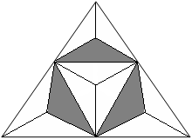
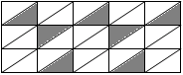
а) в)

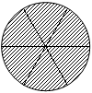
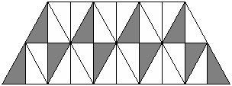
б) г)

2. Перерисуй фигуры в тетрадь. Закрась части фигур, соответствующие указанным дробям.


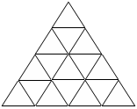
$\frac{4}{\text{16}}$

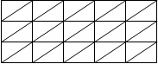
$\frac{3}{8}$$\frac{3}{\text{15}}$

- Обобщающие задания
Основная цель обобщающих самостоятельных работ – систематизация знаний по теме, закрепление логических связей между ее отдельными частями. Они могут носить различный характер: задания, включающие все составляющие темы; работа с таблицами, составление таблиц, их заполнение, схем, алгоритмов.

1.Тема «Величины» 4 класс.
Восстанови цепочки вычислений: (Приложение №2)
5 дм 3 ц
−12 + 8т 8ц

∙ 200 : 13

+ 14 − 20

: 4 ∙ 5

− 1м 8дм −2m

2. Выполни действия
  - (25т 6ц 6кг–12ц 48кг+1т 82кг)∙7:6
  - (17мин 25с+9мин 46с – 2мин 11с)∙2880: 400
3. Для совершенствования вычислительных навыков в 3 классе, используется следующее задание.
Составь по схеме выражение и найди его значение:
35
7
14
90
6
:
62
27
19
: − ∙

+ +

4.Найди значение а, б, с
а) б)
3
б
2
с
5
а
5
48
а
8
20
б
с
4

х х

х х х х

5. По рисунку найти делимое, делитель, частное, остаток.
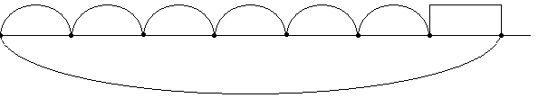
5
6 раз по 8

- 8 16 24 32 40 48 53
9 раз по 15

- Творческие учебные задания.
Использование творческих заданий, по мнению педагога, во – первых, способствует развитию способностей учащихся, их мышления; во – вторых, позволяет школьникам применять имеющиеся знания в нестандартных ситуациях, развивает творческую инициативу, интерес к предмету, что плодотворно влияет на качество получаемых знаний. Приведем примеры таких заданий, которые составлены самими учащимися или требующих творческого подхода к их решению.
1. Числовые кроссворды. (Приложение № 3)

1) по горизонтали:
а) 451044:748
б) 1691480:56
в) 35490056:7
г) 43750912∙8
д) 53906028∙604
е) 80420∙7804
ж) 97054∙98
з) 31347600:346
и) 148120:529

по вертикали:
а) 945631∙642
б) 12023036:4
в) 1665870:30
г) 23472:72
к) 1367520∙36709
л) 115672∙2600
м) 936847+4083843
н) 520100−430118
о) 4882440:8004

 |  |  |  |  | к
 |  |  |  | а |  | л
 |  |  | б |  |  |  | м
 |  | в |  |  |  |  |  | н
 | г |  |  |  |  |  |  |  | о
д
 | е
 |  | ж
 |  |  | з
 |  |  |  | и
2. Найди правило размещения чисел в клетках таблицы и заполни пустые клетки:
6 | 9 | 12 | 15
12 |  | 20
21 | 26
3 |  | 15
5 | 9 | 15
7 | 13 | 21
11 | 19
17
25 | 26 | 29
28 | 27 | 30
33 | 32 | 31

3. Закономерности, варианты.
1) Вместо звездочки вставь неизвестную цифру так, чтобы получилось истинное утверждение. Укажи все возможные варианты ответов:

а) 312* делится на 2;
б) 312* делится на 5;
в) 312* делится на 3;
г) 312* делится на 9;
д) 312* делится на 4;
е) 312* делится на 25.
2) Найди неизвестную операцию:

+39 +24 -45 +36

? ?

-52 -18 +81 -56

? ?

Приведенные примеры заданий выполнялись учащимися как фронтально (закрепление опорных знаний, обобщающие), так и индивидуально и дифференцированно (творческие), и способствовали развитию мышления, логики, творческой инициативы, самостоятельности, особенно это проявлялось при выполнении творческих заданий. Подобные задания не только закрепляют полученные знания, но и готовят базу для следующих уроков, помогают устанавливать межпредметные связи, развивают творческие навыки, умение анализировать, сопоставлять, сравнивать, находить закономерности и делать выводы, что помогает как при работе в классе, так и при выполнении домашних работ и не только по математике.

Результативность опыта
Описанная технология была апробирована в ходе деятельности учителя начальных классов Зиновьевой Жанны Владимировны на базе 3-4 «В» класса средней общеобразовательной школы №28 г. Старый Оскол, в течение 2007 – 2009 учебных лет.
Основной целью такой работы было формирование навыка самостоятельной учебной деятельности, особенно домашней, т.к. исследование, проведенное в начале учебного года, показало низкий уровень его развития – 27%. В связи с этим, все успехи учащихся в этом направлении заносились в таблицу в баллах (из 5) по трем параметрам: закрепление опорных знаний, обобщение, творческие задания; подводили результат каждый месяц; при этом составляли диагностическую карту, в которой отслеживали полученные показатели, т.е. составляли рейтинг каждого ученика по каждому из параметров, объединяя все три в конце четверти, отмечая динамику результативности каждого ученика.
Приведенные примеры этих таблиц:
1. Закрепление опорных знаний октябрь
№ п/п | 1 - неделя |  |  |  |  |  | общ | 2 – неделя |  |  |  |  |  | общ
№ п/п | 1 | 2 | 3 | 4 | 5 | 6 |  | 7 | 8 | 9 | 10 | 11 | 12
1. | 3 | 3 | 3 | 3 | 4 | 3 | 19 | 3 | 4 | 4 | 3 | 3 | 4 | 21
2. | 3 | 4 | 4 | 3 | 3 | 4 | 21 | 3 | 3 | 4 | 4 | 4 | 3 | 21
3. | 3 | 4 | 4 | 4 | 3 | 4 | 22 | 3 | 4 | 4 | 4 | 3 | 4 | 22
4. | 4 | 4 | 4 | 4 | 4 | 4 | 24 | 4 | 4 | 4 | 5 | 4 | 5 | 26
5. | 2 | 3 | 3 | 3 | 3 | 3 | 17 | 3 | 3 | 3 | 3 | 3 | 3 | 18
6. | 4 | 4 | 5 | 4 | 5 | 5 | 27 | 4 | 5 | 4 | 5 | 5 | 5 | 28
7. | 3 | 3 | 3 | 4 | 4 | 3 | 20 | 3 | 4 | 3 | 4 | 4 | 4 | 22
8. | 3 | 3 | 3 | 3 | 4 | 3 | 19 | 3 | 3 | 3 | 4 | 4 | 4 | 21
9. | 4 | 4 | 4 | 4 | 4 | 4 | 24 | 4 | 4 | 5 | 4 | 4 | 4 | 25
10. | 3 | 3 | 3 | 3 | 4 | 4 | 20 | 3 | 3 | 4 | 3 | 4 | 4 | 21
На основе диагностической карты составлялись диаграммы, которые наглядно показывали динамику качества знаний учащихся, с которыми были ознакомлены учащиеся и их родители.
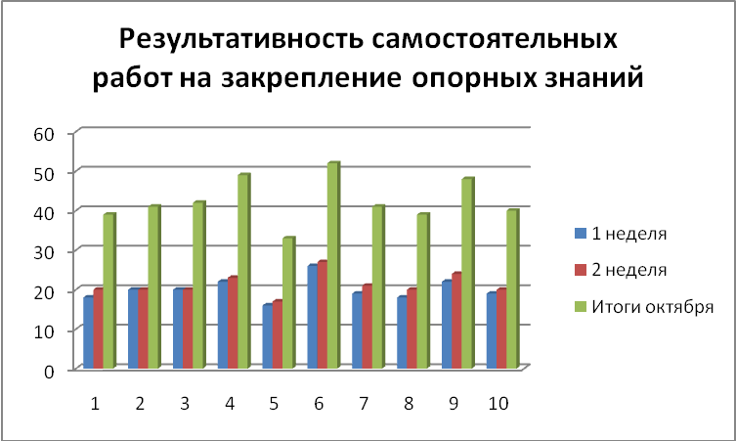

2. Самостоятельные работы на обобщение.
 | I четв | II четв | III четв | IV четв | итог
1. | 28 | 25 | 38 | 30 | 121
2. | 27 | 25 | 36 | 32 | 120
3. | 29 | 28 | 40 | 32 | 129
4. | 36 | 30 | 44 | 39 | 149
5. | 25 | 20 | 35 | 32 | 112
6. | 36 | 30 | 48 | 40 | 154
7. | 30 | 28 | 40 | 32 | 130
8. | 29 | 25 | 29 | 33 | 126
9. | 36 | 28 | 46 | 35 | 145
10. | 31 | 26 | 40 | 32 | 129
К диагностической карте составлена диаграмма, которая показывает динамику результативности выполнения самостоятельных учебных заданий на обобщение.
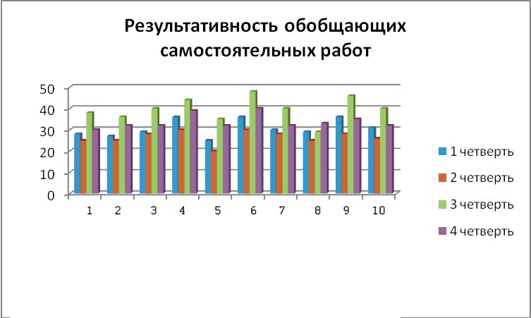
3. Творческое учебное задание
 | I четв | II четв | III четв | IV четв | итог
1. | 10 | 11 | 17 | 15 | 53
2. | 12 | 11 | 16 | 14 | 53
3. | 14 | 13 | 17 | 17 | 61
4. | 15 | 15 | 20 | 18 | 68
5. | 12 | 10,5 | 17 | 14 | 53,5
6. | 20 | 16 | 23 | 19 | 78
7. | 14 | 15 | 20 | 17 | 66
8. | 13 | 14 | 17 | 17 | 61
9. | 16 | 16 | 20 | 19 | 71
10. | 14,5 | 15 | 16 | 15 | 60,5
*Считали каждые две недели
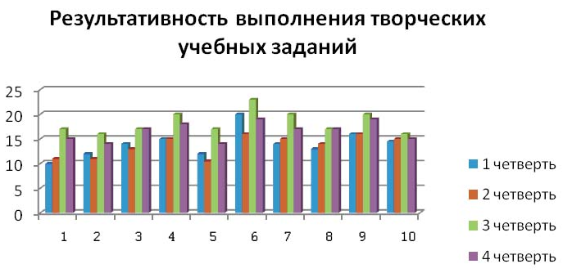

Данные таблицы демонстрировались на общем стенде, где каждый обучающийся мог увидеть и сравнить свои показатели с достижениями одноклассников, оценить свое положение и принять какое – то решение, что позволило управлять учением, т.е. работать более продуктивно.
В результате проведенного исследования по использованию различных форм и видов домашней самостоятельной работы уровень развития самостоятельности возрос с 27% до 47,5%, причем наибольший рост был достигнут по параметру – закрепление опорных знаний - до 69%, а по обобщению – до 57,3%. Небольшой рост по творческому заданию (на 12%). Это прежде всего связано с особенностью творческой составляющей развития учащихся, процесс этот долговременный, требующий постоянной работы.

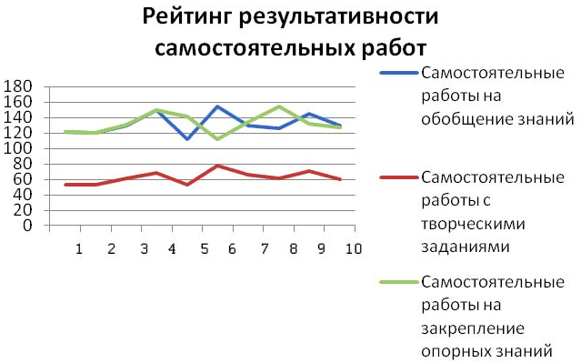

Исследование показало, что систематическая работа Жанны Владимировны по развитию, формированию навыков домашней учебной работы дает ощутимый результат: во – первых, учащиеся осмысленно выполняют домашнее задание; во – вторых, проявляется способность к нахождению закономерностей, рационального решения, обобщению, формулировки выводов; в – третьих, расширяет кругозор, наблюдается межпредметная связь; в – четвертых, развиваются творческие способности; в – пятых, меньше времени уделяется подготовке к изучению нового, т.к. домашняя работа готовит к этому; в – шестых, шире используется дополнительный материал; появляется интерес к самостоятельному добыванию знаний, особенно, если удается показать, что изучаемый материал имеет прямое отношение к жизни учащихся.
Формирование самостоятельной деятельности школьников имеет системный характер и протекает эффективно, если:
- в учебном процессе используются определенные виды учебных заданий, направленные на формирование домашней самостоятельной деятельности;
- реализация данных видов заданий в учебном процессе осуществляется при помощи системы организации самостоятельной деятельности;
- содержание самостоятельной деятельности формируется с учетом уровня развития учащихся, а также особенностей индивидуализации и дифференциации в обучении.
Приведенная педагогом система самостоятельных работ с определенным набором учебных заданий отвечает поставленным целям: закреплению опорных знаний, формированию навыков, развитию творческих способностей школьников, формированию самостоятельности в поиске решения задач и т.д., то есть способствует наиболее эффективному формированию самостоятельной деятельности учащихся.

Библиографический список

- Венгер, Л. Психологическая готовность к обучению в школе /Л. Венгер, В. Мухина. – М.: Просвещение, 2005. – 106 с.
- Виды учебных заданий, направленных на формирование самостоятельной деятельности учащихся.– Челябинск: Урал ГАФК, 2006. – 75 с.
- Модель формирования самостоятельной познавательной деятельности школьников. – Брянск: БГГУ, 2007. – 60 с.
- Организация самостоятельной деятельности школьников в учебном процессе: Метод. пособие для учителей математики. – Орел: ОГУ, 2001. – 25 с.
- Педагогика: пед. теории, системы, технологии: учебное пособие для студентов. / Под ред. С.А. Смирнова. - М.: Академия, 2000. – 147 с.
- Педагогический словарь. – М.: Педагогика, 2006. – 250 с.
- Пидкасистый, П.И. Самостоятельная деятельность учащихся / П.И. Пидкасистый. – М.: Педагогика, 2005. – 204 с.
- Федорова, М.А. Учебное задание как средство формирования самостоятельной деятельности школьников: автореф. дис. … канд. педаг. наук: защищена 12.03.2002: утв. 24.09.2002 / М.А. Федорова. – Белгород, 2002. – 21с.

Приложение № 1
Виды учебных заданий на закрепление опорных знаний по математике,
4 класс, УМК «Школа России».
1.1. Выполни действия, пользуясь свойствами:
- (356+819) + (51+644)
- 51+52+53+54+55+56+57+58+59
- 99+99+99+99+99+99+99+99+8
- 2∙5∙2∙5∙7∙2∙5
- 7∙15+7∙85
- 24∙128+76∙128
- 716∙52-616∙52
1.2. Разгадай кроссворд:
По горизонтали:
 |  |  |  |  | а | е
 |  |  |  | б
 |  |  | в
 |  | г
д
е
а) 2496:32
б) 13590:45
в) 78400:16
г) 1259600:25
д) 7205600:8
е) 5712000:34
По вертикали: г)4807000:9500
а) 2803200:4 д) 9615060:105660
б) 2283460:58 е) 24612000:30
в) 3366720:840
1.3. Восстанови цепочки вычислений.
90 | 8 | 208 | 9 | 128 | 4 | 128 | 75 | 4

:16 +28 :2 ∙ 5
32
и

∙ 4 +64 :6 -7
32
р
в

∙10 -8 ∙5 +48
32
е
а

-82 :6 +19 ∙ 4
32
с
н

:10 +54 ∙2 -94
32
у

В результате получилось «уравнение».
3 класс, УМК «Школа России».
1.4. Заполни таблицу, пользуясь формулой деления с остатком а=b*с+r, r<b.
а |  | 26 | 49 |  | 95 |  | 81 | 163
b | 7 |  | 6 | 14 |  | 16 | 18
с | 5 | 8 |  | 7 | 13 | 6 |  | 8
r | 3 | 2 |  | 6 | 4 | 5 |  | 11
1.5. Запиши с помощью дробей, какие части фигур закрашены.
а) в)

б) г)

1.6. Перерисуй фигуры в тетрадь. Закрась части фигур, соответствующие указанным дробям.
$\frac{4}{\text{16}}$

$\frac{3}{8}$$\frac{3}{\text{15}}$

Приложение № 2
Виды учебных заданий обобщающего характера,
4 класс, УМК «Школа России».
2.1. Восстанови цепочки вычислений.
5 дм 3 ц
−12 + 8т 8ц

∙ 200 : 13

+ 14 − 20

: 4 ∙ 5

− 1м 8дм −2m

2.2. Выполни действия.
- (25т 6ц 6кг–12ц 48кг+1т 82кг)∙7:6
- (17мин 25с+9мин 46с – 2мин 11с)∙2880: 400
3 класс, УМК «Школа России».
2.3. Составь по схеме выражение и найди его значение:
35
7
14
90
6
:
62
27
19
: − ∙

+ +

2.4. Найди значение а, б, с
а) б)
3
б
2
с
5
а
5
48
а
8
20
б
с
4

х х

х х х х

2.5. По рисунку найти делимое, делитель, частное, остаток.
5
6 раз по 8

- 8 16 24 32 40 48 53
9 раз по 15

Приложение № 3
Виды учебных заданий творческого характера,
4 класс, УМК «Школа России»
3.1. Числовые кроссворды

1) по горизонтали:
а) 451044:748
б) 1691480:56
в) 35490056:7
г) 43750912∙8
д) 53906028∙604
е) 80420∙7804
ж) 97054∙98
з) 31347600:346
и) 148120:529

по вертикали:
а) 945631∙642
б) 12023036:4
в) 1665870:30
г) 23472:72
к) 1367520∙36709
л) 115672∙2600
м) 936847+4083843
н) 520100−430118
о) 4882440:8004

 |  |  |  |  | к
 |  |  |  | а |  | л
 |  |  | б |  |  |  | м
 |  | в |  |  |  |  |  | н
 | г |  |  |  |  |  |  |  | о
д
 | е
 |  | ж
 |  |  | з
 |  |  |  | и
3.2. Найди правило размещения чисел в клетках таблицы и заполни пустые клетки.
6 | 9 | 12 | 15
12 |  | 20
21 | 26
3 |  | 15
5 | 9 | 15
7 | 13 | 21
11 | 19
17
25 | 26 | 29
28 | 27 | 30
33 | 32 | 31

3.3. Вместо звездочки вставь неизвестную цифру так, чтобы получилось истинное утверждение. Укажи все возможные варианты ответов:

а) 312* делится на 2;
б) 312* делится на 5;
в) 312* делится на 3;
г) 312* делится на 9;
д) 312* делится на 4;
е) 312* делится на 25.
3 класс, УМК «Школа России».
3.4. Найди неизвестную операцию:

+39 +24 -45 +36

? ?

-52 -18 +81 -56

? ?

ПРОФЕССИОНАЛЬНАЯ КАРТА ПЕДАГОГА
Старооскольского городского округа
Белгородской области
(название района, области)
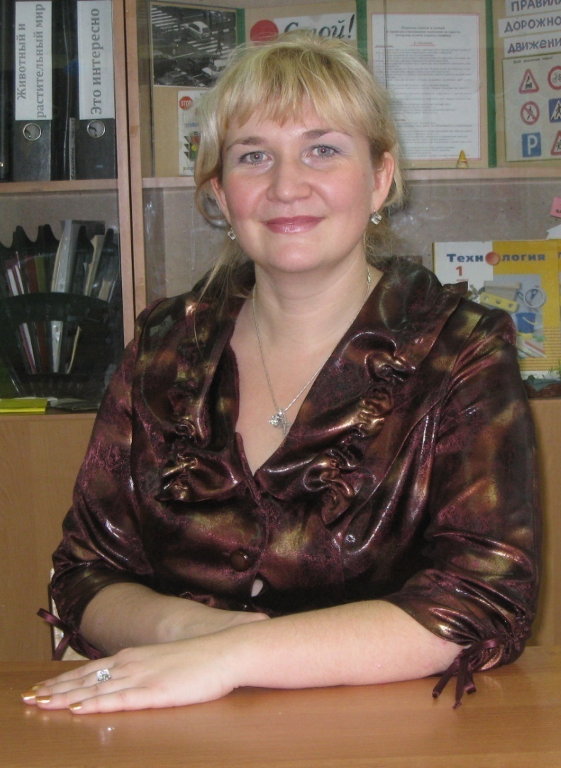
Зиновьева Жанна Владимировна
(Фамилия, имя, отчество полностью)
Учитель начальных классов муниципального общеобразовательного учреждения «Средняя общеобразовательная школа № 28 с УИОП», работает в данном ОУ с ноября 2001 года.
(место работы, должность в настоящий момент, с какого года в ней работает)
Дата рождения: 21 июля 1980 г.
Место рождения: г. Старый Оскол
Базовое образование: Старооскольский педагогический колледж, учитель начальных классов, 1999 г.
Елецкий государственный университет имени И.А. Бунина, учитель математики и информатики, специальность «Математика», 2004 г.
(название учебного заведения, специальность, квалификация, дата окончания)

Послужной список: с сентября 1999 по октябрь 2001- вожатая;
с ноября 2001 г. по настоящее время - учитель начальных классов МОУ «СОШ №28 с УИОП».
Педагогический стаж и квалификационная категория:
10 лет; I квалификационная категория, 13 разряд.
Звания, награды, премии, научные степени: -
Участие в научных педагогических конференциях, конкурсах: участник муниципальных педагогических чтений «Учебное задание как способ организации самостоятельной деятельности младших школьников на уроках математики» (2011 г.);
- участник межрегиональной научно-практической конференции «Современное начальное образование: перспективы развития в свете модернизации системы образования», статья «Проектная деятельность как средство воспитания» (Воронеж, 11 февраля 2011г.);
Обобщался ли ранее опыт, по какой проблеме (теме): -
Имеются ли публикации (выходные данные): статья «Проектная деятельность как средство воспитания» в сборнике материалов научно-практической конференции «Современное начальное образование: перспективы развития в свете модернизации системы образования», (Воронеж, 11 февраля 2011г.)
Рабочий адрес: 309516, Белгородская область, г.Старый Оскол, м-н «Макаренко», 36 а.
Домашний адрес: 309502, Белгородская область, г.Старый Оскол, м-н «Королёва», д. 11, кв. 155.
Рабочий телефон: (4725) 32-46-37
Электронная почта: -

